Zeus und Co. – die griechische Götterwelt

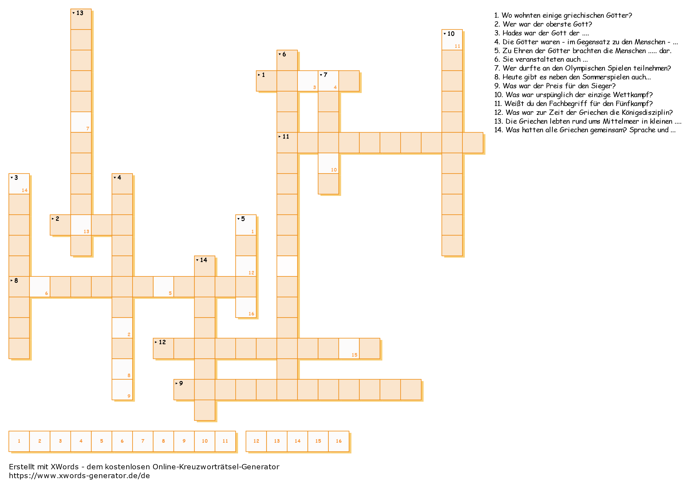*Kreuzworträtsel*

[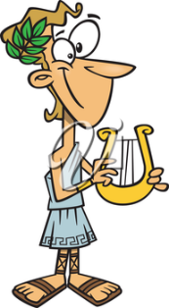](https://www.google.at/url?sa=i&url=https%3A%2F%2Fwww.iclipart.com%2Fdownload.php%3Ftl%3Dclipart%26iid%3D1174276&psig=AOvVaw0F8ePGDXPTbwEHvFN1rTWS&ust=1588773854828000&source=images&cd=vfe&ved=0CAIQjRxqFwoTCOCZ5frxnOkCFQAAAAAdAAAAABAJ)





[](https://www.google.de/url?sa=i&url=http%3A%2F%2Fwww.cartoonclipartfree.info%2FClipart_Sport_Seite_3.html&psig=AOvVaw1SMfqAN55Ef7ExdqllkZsx&ust=1588777008060000&source=images&cd=vfe&ved=0CAIQjRxqFwoTCKDuqNr9nOkCFQAAAAAdAAAAABAK)